Утверждаю
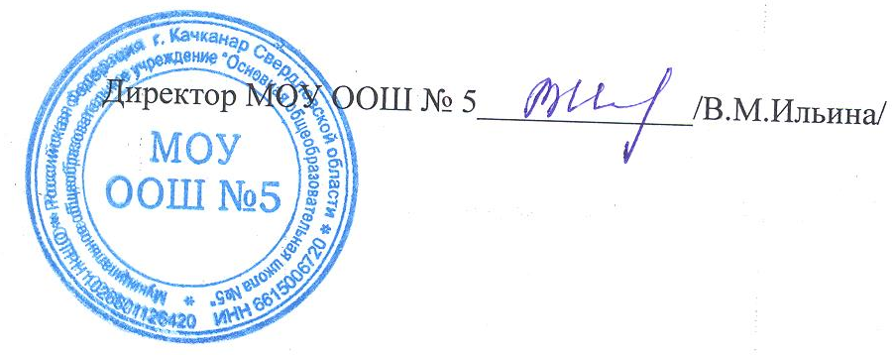

План
мероприятий («дорожная карта»)
внедрения целевой модели наставничества
на 2020 – 2022 год
в МОУ ООШ № 5
№ п/п | Мероприятие | Сроки | Ответственные
1 | Подготовка условий для запуска программы наставничества  Задача: информирование о запуске программы наставничества; сбор предварительных запросов от потенциальных наставляемых и выбор соответствующих этим запросам аудитории для поиска наставников.  Результат: определены необходимые ресурсы (кадровые, методические, материально-техническая база и т. д.) и возможные источники их привлечения (внутренние и внешние) для организации функционирования целевой модели наставничества
1.1 | Информирование педагогического сообщества образовательной организации о реализации программы наставничества | Сентябрь 2020 | Ильина В.М., директор школы
1.2 | Информирование родительского сообщества о планируемой реализации программы наставничества | Сентябрь 2020 | Ильина В.М., директор школы
1.3 | Встреча с сообществом выпускников и/или представителями региональных организаций и предприятий с целью информирования о реализации программы наставничества | Октябрь 2020 | Ильина В.М., директор школы
1.4 | Встреча с обучающимися образовательной организации с информированием о реализуемой программе наставничества | Октябрь 2020 | Ильина В.М., директор школы
2 | Формирование базы наставляемых  Задача:выявление конкретных проблем, обучающихся и педагогов образовательной организации, которые можно решить с помощью наставничества  Результат:сформирована база наставляемых с перечнем запросов, необходимая для подбора кандидатов в наставники на следующем этапе
2.1 | Проведение анкетирования среди обучающихся/педагогов, желающих принять участие в программе наставничества. Сбор согласий на сбор и обработку персональных данных от совершеннолетних участников программы | Ноябрь  2020 | Киселева Т.В., педагог отв.за организацию и контроль методической работы школы
2.2 | Сбор дополнительной информации о запросах, наставляемых (обучающиеся/педагоги) от третьих лиц: классный руководитель, психолог, зам. директора по СПВ, родители. Сбор согласий на сбор и обработку персональных данных от законных представителей несовершеннолетних участников | Ноябрь  2020 | Крысова Г.А., педагог-психолог, Мызникова Е.В., зам.директора по СПВ
2.3 | Анализ полученных от наставляемых и третьих лиц данных. Формирование базы наставляемых | Декабрь  2020 | Киселева Т.В., педагог отв.за организацию и контроль методической работы школы
3 | Формирование базы наставников  Задача:поиск потенциальных наставников для формирования базы наставников  Результат: сформированы базы наставников, которые потенциально могут участвовать как в текущей программе наставничества, так и в будущих программах этой и иных (по запросу и с разрешения наставников) образовательных организаций
3.1 | Выбор форм наставничества, реализуемых в рамках текущей программы наставничества | Январь  2021 | Киселева Т.В., педагог отв.за организацию и контроль методической работы школы
3.2 | Оценка участников-наставляемых по заданным параметрам, необходимым для будущего сравнения и мониторинга влияния программ на всех участников | Февраль  2021 | Киселева Т.В., педагог отв.за организацию и контроль методической работы школы
3.3 | Проведение анкетирования среди потенциальных наставников, желающих принять участие в программе наставничества. Сбор согласий на сбор и обработку персональных данных | Март  2021 | Киселева Т.В., педагог отв.за организацию и контроль методической работы школы
3.4 | Анализ заполненных анкет потенциальных наставников и сопоставление данных с анкетами наставляемых. Формирование базы наставников | Март  2021 | Киселева Т.В., педагог отв.за организацию и контроль методической работы школы
4 | Отбор и обучение наставников  Задача:выявление наставников, входящих в базу потенциальных наставников, подходящих для конкретной программы, и их подготовку к работе с наставляемыми  Результат:сформирована база готовых к работе наставников, подходящая для конкретной программы и запросов наставляемых конкретной образовательной организации
4.1 | Оценка участников-наставников по заданным параметрам, необходимым для будущего сравнения и мониторинга влияния программ на всех участников | Апрель  2021 | Киселева Т.В., педагог отв.за организацию и контроль методической работы школы
4.2 | Проведение собеседования с наставниками (в некоторых случаях с привлечением психолога) | Апрель  2021 | Киселева Т.В., педагог отв.за организацию и контроль методической работы школы
4.3 | Поиск экспертов и материалов для проведения обучения наставников | Май  2021 | Киселева Т.В., педагог отв.за организацию и контроль методической работы школы
4.4 | Обучение наставников | Май  2021 | Киселева Т.В., педагог отв.за организацию и контроль методической работы школы
5 | Формирование наставнических пар или групп  Задача:формирование пар «наставник – наставляемый» либо группы из наставника и нескольких наставляемых, подходящих друг другу по критериям  Результат: сформированы наставнические пары или группы, готовые продолжить работу в рамках программы
5.1 | Организация групповой встречи наставников и наставляемых | Сентябрь  2021 | Киселева Т.В., педагог отв.за организацию и контроль методической работы школы
5.2 | Проведение анкетирования на предмет предпочитаемого наставника/наставляемого после завершения групповой встречи | Октябрь  2021 | Киселева Т.В., педагог отв.за организацию и контроль методической работы школы
5.3 | Анализ анкет групповой встречи и соединение наставников и наставляемых в пары | Ноябрь  2021 | Киселева Т.В., педагог отв.за организацию и контроль методической работы школы
5.4 | Информирование участников о сложившихся парах/группах. Закрепление пар/групп распоряжением руководителя образовательной организации | Декабрь  2021 | Киселева Т.В., педагог отв.за организацию и контроль методической работы школы
6 | Организация работы наставнических пар или групп  Цель:  Задача:закрепление гармоничных и продуктивных отношений в наставнической паре или группе  Результат: сформированы стабильные наставнические отношения, доведенные до логического завершения, реализована цель программы наставничества для конкретной наставнической пары или группы
6.1 | Проведение первой, организационной, встречи наставника и наставляемого | Январь  2022 | Киселева Т.В., педагог отв.за организацию и контроль методической работы школы
6.2 | Проведение второй, пробной рабочей, встречи наставника и наставляемого | Январь  2022 | Киселева Т.В., педагог отв.за организацию и контроль методической работы школы
6.3 | Проведение встречи-планирования рабочего процесса в рамках программы наставничества с наставником и наставляемым | Февраль  2022 | Киселева Т.В., педагог отв.за организацию и контроль методической работы школы
6.4 | Регулярные встречи наставника и наставляемого | Февраль-май  2022 | Киселева Т.В., педагог отв.за организацию и контроль методической работы школы
6.5 | Сроки сбора обратной связи от участников программы наставничества | Февраль-май  2022 | Киселева Т.В., педагог отв.за организацию и контроль методической работы школы
6.6 | Проведение заключительной встречи наставника и наставляемого | Май  2022 | Киселева Т.В., педагог отв.за организацию и контроль методической работы школы
6.7 | Проведение групповой заключительной встречи всех пар и групп наставников и наставляемых | Май  2022 | Киселева Т.В., педагог отв.за организацию и контроль методической работы школы
6.8 | Анкетирование участников. Проведение мониторинга личной удовлетворенности участием в программе наставничества | Май  2022 | Киселева Т.В., педагог отв.за организацию и контроль методической работы школы
7 | Завершение наставничества  Цель:усилитьпрограмму наставничества и расширить базу лояльных к программам наставничества людей, привлечь потенциальных наставников, будущихкураторов, потенциальных компаний-партнеров  Задача: подведение итогов работы каждой парыили группы и всей программы в целом в формате личной и групповойрефлексии, а также проведение открытого публичного мероприятиядля популяризации практик наставничества и награждения лучшихнаставников.  Результат: достигнуты цели программы наставничества, собраны лучшие наставнические практики, внимание общественности привлечено к деятельности образовательных организаций, запущен процесс пополнения базы наставников и наставляемых
7.1 | Приглашение на торжественное мероприятие всех участников программы наставничества, их родных, представителей организаций-партнеров, представителей администрации муниципалитета, представителей иных образовательных организаций и некоммерческих организаций | Июнь  2022 | Киселева Т.В., педагог отв.за организацию и контроль методической работы школы
7.2 | Проведение торжественного мероприятия для подведения итогов программы наставничества и награждения лучших наставников | Июнь  2022 | Киселева Т.В., педагог отв.за организацию и контроль методической работы школы
7.3 | Проведение мониторинга качества реализации программы наставничества | Сентябрь  2022 | Киселева Т.В., педагог отв.за организацию и контроль методической работы школы
7.4 | Оценка участников по заданным параметрам, проведение второго, заключающего этапа мониторинга влияния программ на всех участников | Сентябрь  2022 | Киселева Т.В., педагог отв.за организацию и контроль методической работы школы
7.5 | Оформление итогов и процессов совместной работы в рамках программы наставничества в кейсы | Октябрь  2022 | Киселева Т.В., педагог отв.за организацию и контроль методической работы школы
7.6 | Публикация результатов программы наставничества, лучших наставников, кейсов на сайтах образовательной организации и организаций-партнеров | Ноябрь  2022 | Киселева Т.В., педагог отв.за организацию и контроль методической работы школы
7.7 | Внесение данных об итогах реализации программы наставничества в базу наставников и базу наставляемых | Ноябрь  2022 | Киселева Т.В., педагог отв.за организацию и контроль методической работы школы
7.8 | Формирование долгосрочной базы наставников | Декабрь  2022 | Киселева Т.В., педагог отв.за организацию и контроль методической работы школы

